TRƯỜNG MẦM NON TÂY SƠN

BÀI TUYÊN TRUYỀN
"Buổi thể dục sáng thứ 2 đầy ý nghĩa tại trường MN Tây Sơn"
Sáng thứ 2 hàng tuần luôn là thời khắc đầy háo hức và tràn ngập năng lượng tại Trường Mầm non Tây Sơn. Khi những tia nắng đầu tuần vừa chạm tới sân trường, tiếng cười nói rộn ràng của cô và trò như hòa quyện vào không khí trong lành của buổi sớm. Đã thành nét đẹp truyền thống, mỗi tuần một lần, buổi thể dục sáng đặc biệt được tổ chức không chỉ đơn thuần là vận động cơ thể mà còn là dịp để trẻ rèn luyện nếp sinh hoạt, bồi đắp tình yêu quê hương và tự hào dân tộc ngay từ những ngày đầu đến lớp.
Buổi sinh hoạt bắt đầu với nghi thức chào cờ trang trọng – một khoảnh khắc thiêng liêng khiến không khí sân trường trở nên trang nghiêm và xúc động. Dưới lá cờ Tổ quốc phấp phới tung bay, những tiếng hát Quốc ca vang lên dõng dạc, rộn ràng nhưng chân thành từ các bạn nhỏ. Trong ánh mắt chăm chú và nụ cười hồn nhiên, các con như mang theo niềm tin và tự hào, khắc sâu hơn tình yêu đối với đất nước, một giá trị truyền thống luôn được nhà trường gìn giữ và truyền dạy
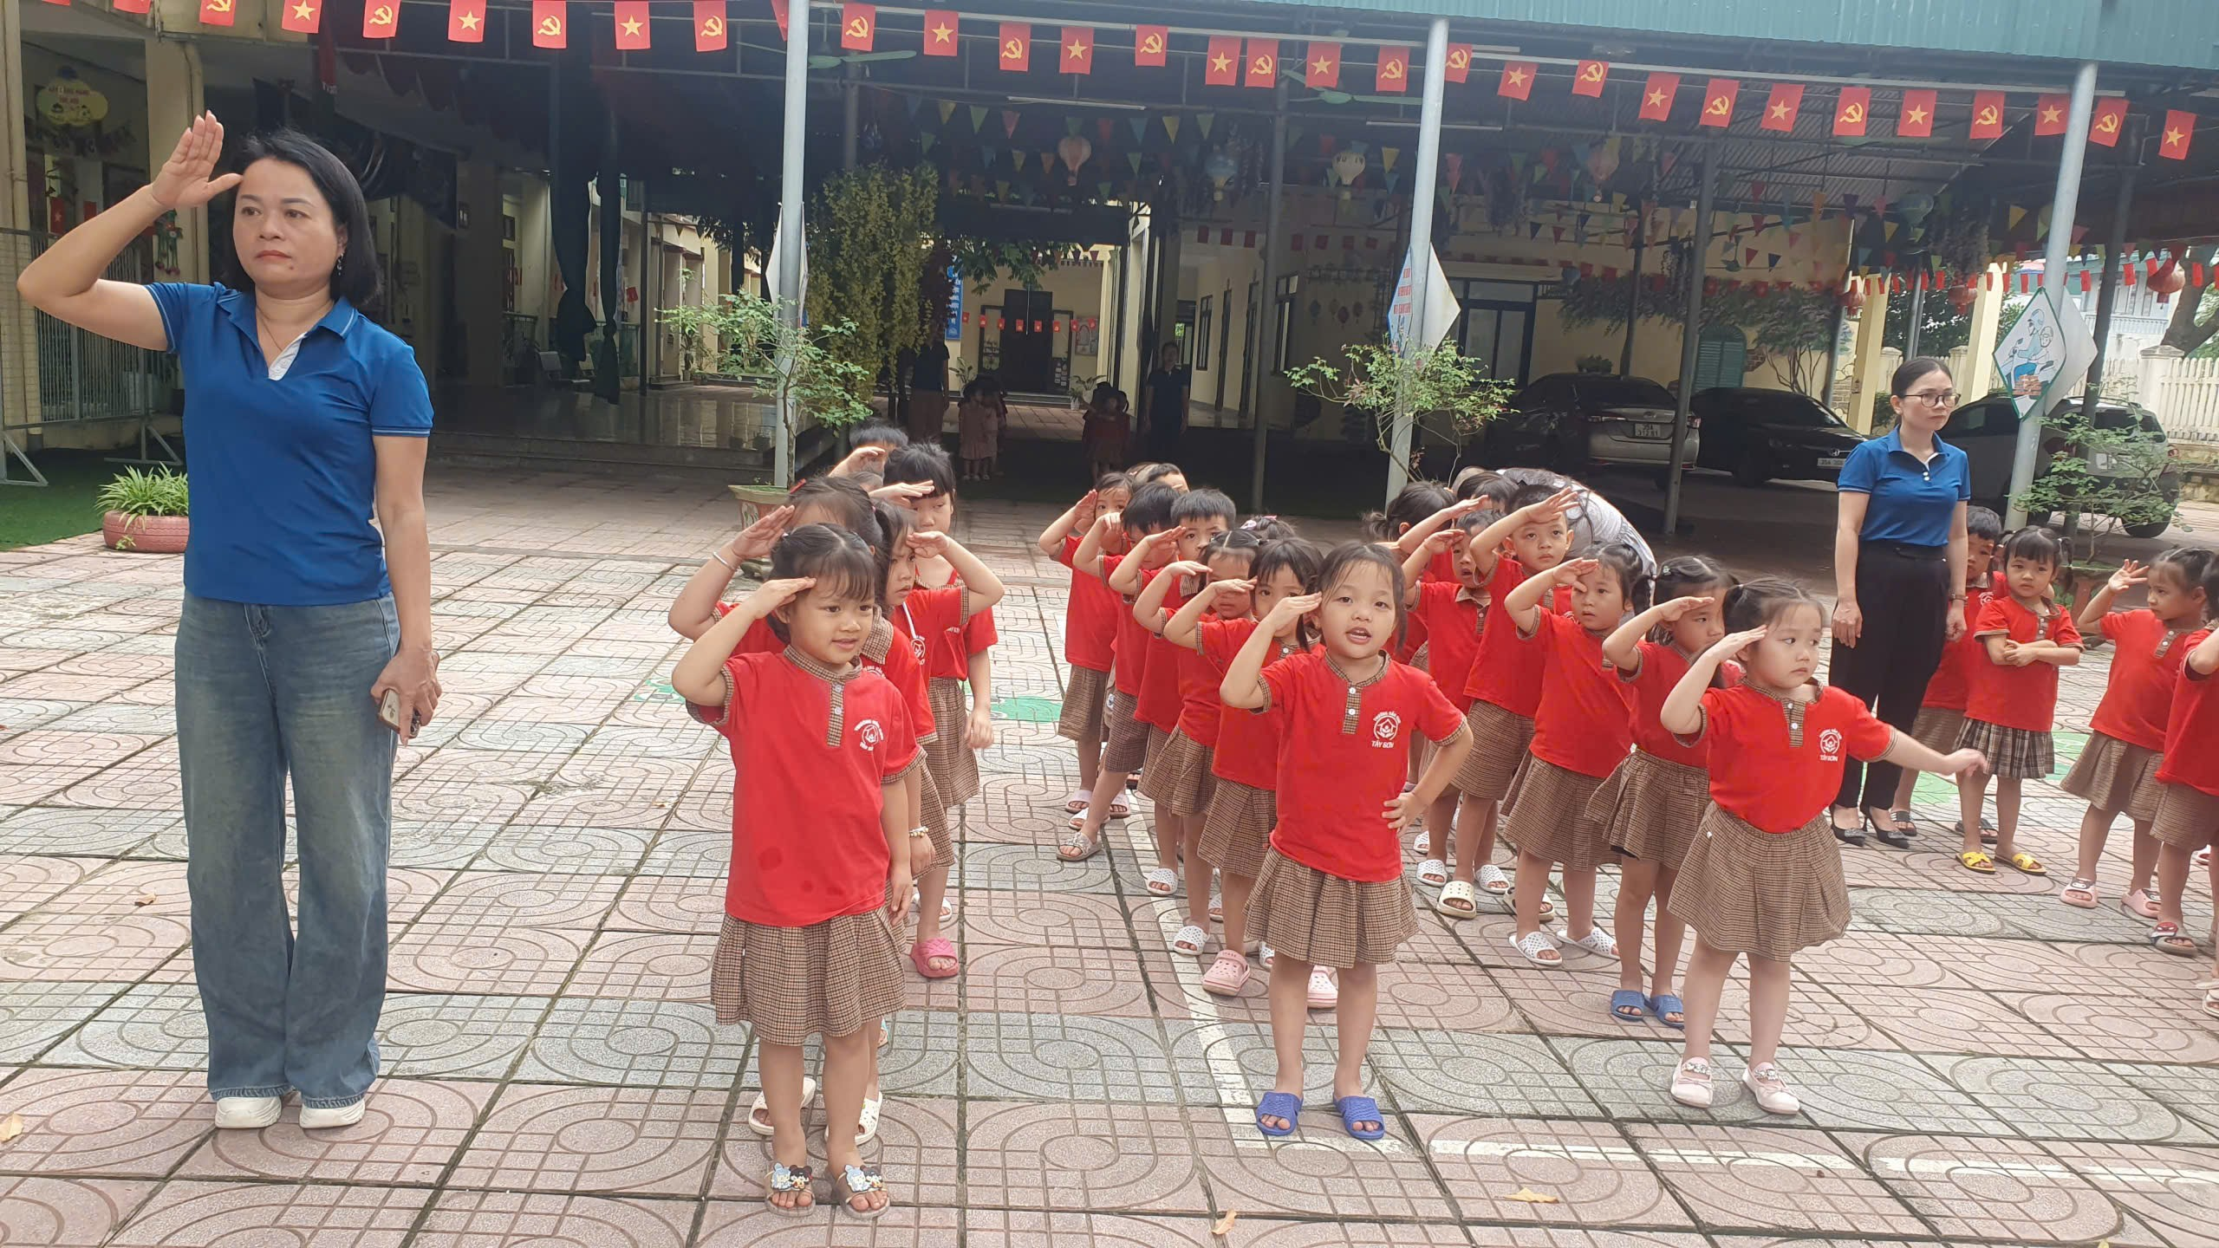
Hình ảnh: cô và trẻ thực hiện nghi thức chào cờ vào sáng thứ hai hàng tuần
Ngay sau phần nghi thức chào cờ là không khí sôi động của bài thể dục sáng. Với âm nhạc vui tươi làm nhịp dẫn, các bé cùng cô thực hiện các động tác khởi động: xoay khớp, giậm chân, vung tay theo nhịp… Tiếng cười giòn tan, sự hào hứng khi từng em cố gắng theo kịp nhịp độ vận động khiến buổi tập trở nên thật sôi nổi và đầy nhịp điệu. Qua những động tác tưởng chừng đơn giản ấy, các con được rèn luyện sự dẻo dai, linh hoạt, tăng cường sức khỏe, đồng thời hình thành thói quen vận động tích cực, một yếu tố quan trọng góp phần xây dựng nền tảng phát triển thể chất toàn diện cho trẻ.
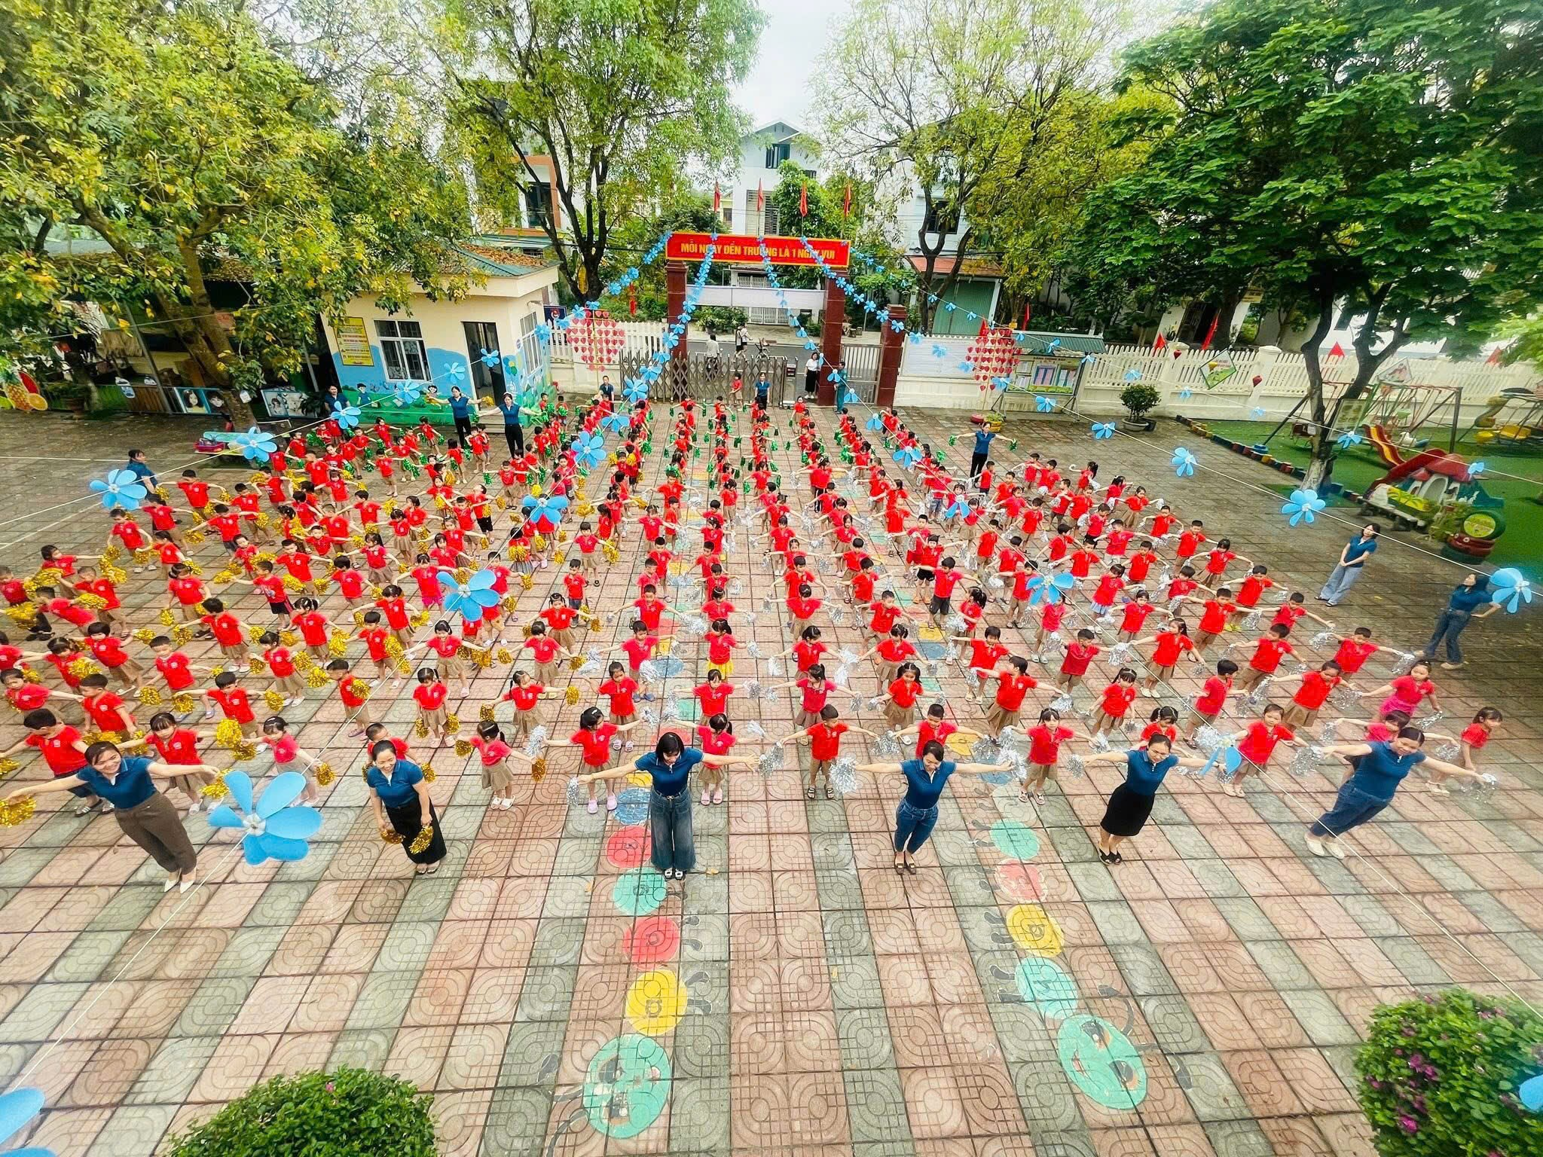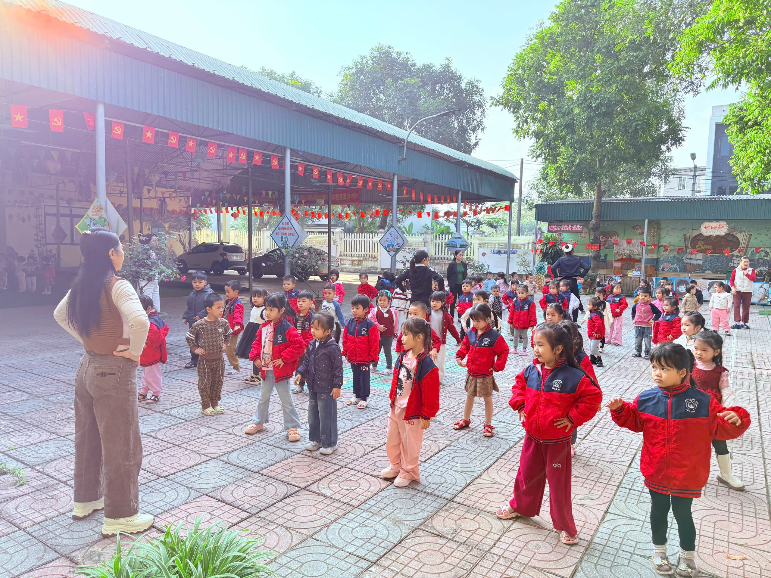
Hình ảnh: Trẻ tập thể dục buổi sáng
Đặc biệt, ngay sau khi khởi động cơ thể, không khí buổi sinh hoạt trở nên sâu lắng và trang trọng hơn khi các bé cùng nhau đọc “5 điều Bác Hồ dạy thiếu niên, nhi đồng”. Những lời dạy giản dị, quen thuộc nhưng chứa đựng giá trị nhân văn sâu sắc: yêu Tổ quốc, yêu đồng bào; học tập tốt, lao động tốt; đoàn kết tốt, kỷ luật tốt; giữ gìn vệ sinh thật tốt; khiêm tốn, thật thà, dũng cảm. Được các em thể hiện một cách tự tin và đầy cảm xúc. Qua hoạt động này, những giá trị đạo đức, truyền thống tốt đẹp không chỉ là kiến thức được nghe nói suông, mà trở thành điều bé cảm nhận, ghi nhớ và dần vận dụng trong sinh hoạt hằng ngày.
Phụ huynh các bé khi đến đón con luôn bày tỏ niềm vui và sự ủng hộ trước hoạt động mang nhiều ý nghĩa này. Nhiều phụ huynh chia sẻ, các con sau buổi sáng thứ 2 luôn tràn đầy năng lượng, kể lại hào hứng những điều đã học, từ những động tác thể dục đến lời Bác Hồ dạy, khiến những phút trò chuyện đầu tuần thật sự ấm áp và đáng nhớ. Các cô giáo cũng đánh giá cao hiệu quả của buổi sinh hoạt: hoạt động không chỉ giúp trẻ khỏe mạnh, dạn dĩ, mà còn góp phần hình thành nếp sống kỷ luật, tự tin và yêu trường lớp hơn mỗi ngày.
Buổi thể dục sáng thứ 2 tại Trường Mầm non Tây Sơn, phường Tam Điệp đã trở thành một phần không thể thiếu trong tuần học của các bé, là nhịp khởi động hoàn hảo giúp trẻ bước vào tuần mới với tinh thần vui tươi, khỏe mạnh và tràn đầy hứng khởi. Chúc cho các con yêu của chúng ta luôn mạnh khỏe, hăng hái tham gia hoạt động và tiếp tục trải nghiệm thật nhiều niềm vui mỗi ngày đến trường!

TRƯỜNG MẦM NON TÂY SƠN

BÀI TUYÊN TRUYỀN
"Giáo dục bảo vệ môi trường tại trường MN Tây Sơn"

Trong bối cảnh hiện nay khi môi trường ngày càng chịu nhiều thử thách từ biến đổi khí hậu, rác thải nhựa và ô nhiễm đô thị, việc giáo dục bảo vệ môi trường cho trẻ mầm non trở thành một nhiệm vụ trọng tâm, góp phần hình thành những hành vi sống có trách nhiệm, yêu thiên nhiên và biết bảo vệ thế giới xung quanh ngay từ những năm đầu đời. Nhận thấy tầm quan trọng đó, Trường Mầm non Tây Sơn, phường Tam Điệp đã triển khai một chương trình giáo dục bảo vệ môi trường toàn diện, được xây dựng bài bản, lồng ghép vào mọi hoạt động của nhà trường nhằm tạo thành một môi trường học tập thân thiện, xanh - sạch - đẹp và đầy ý nghĩa.
Nhà trường luôn quán triệt quan điểm: “Giáo dục bảo vệ môi trường không chỉ là một nội dung bài học riêng lẻ, mà là giá trị sống được thấm nhuần trong mọi hoạt động thường ngày của trẻ.” Vì vậy, ngay từ đầu năm học, Ban giám hiệu đã chỉ đạo tổ chuyên môn xây dựng kế hoạch giáo dục bảo vệ môi trường cụ thể, chi tiết và khả thi, phù hợp với đặc điểm tâm sinh lý của từng độ tuổi mầm non. Kế hoạch này được xây dựng trên tinh thần phối hợp đồng bộ giữa các nhóm lớp, giáo viên chủ nhiệm, nhân viên và phụ huynh, nhằm đảm bảo nội dung giáo dục môi trường được lồng ghép tự nhiên trong mọi hoạt động, từ hoạt động học đến hoạt động ngoài trời, từ trò chơi đến sinh hoạt hàng ngày.
Để hiện thực hóa kế hoạch, tổ chuyên môn đã thiết kế những chủ đề liên quan đến môi trường như “Cây xanh quanh em”, “Nước và các hiện tượng tự nhiên” giúp trẻ được tiếp xúc với khái niệm thiên nhiên và môi trường qua nhiều góc độ khác nhau. Nội dung này không chỉ xuất hiện trong hoạt động học mà còn được lồng ghép khéo léo trong các hoạt động ngoài trời và chơi – hoạt động mọi lúc mọi nơi.
Trong các hoạt động khám phá khoa học, các cô giáo sử dụng những câu chuyện, hình ảnh sinh động để giúp trẻ hiểu vì sao cây xanh quan trọng, tại sao không vứt rác bừa bãi và cách phân loại rác đúng cách. Qua các buổi tham quan quan, trẻ được khuyến khích sử dụng mọi giác quan để khám phá thiên nhiên xung quanh mình: ngửi mùi hoa, lắng nghe tiếng chim, quan sát sự khác nhau giữa các loại lá. Những hoạt động này không chỉ giúp trẻ phát triển nhận thức về môi trường, mà còn kích thích tình yêu thiên nhiên, sự tò mò và tư duy khám phá ngay từ những năm đầu đời.
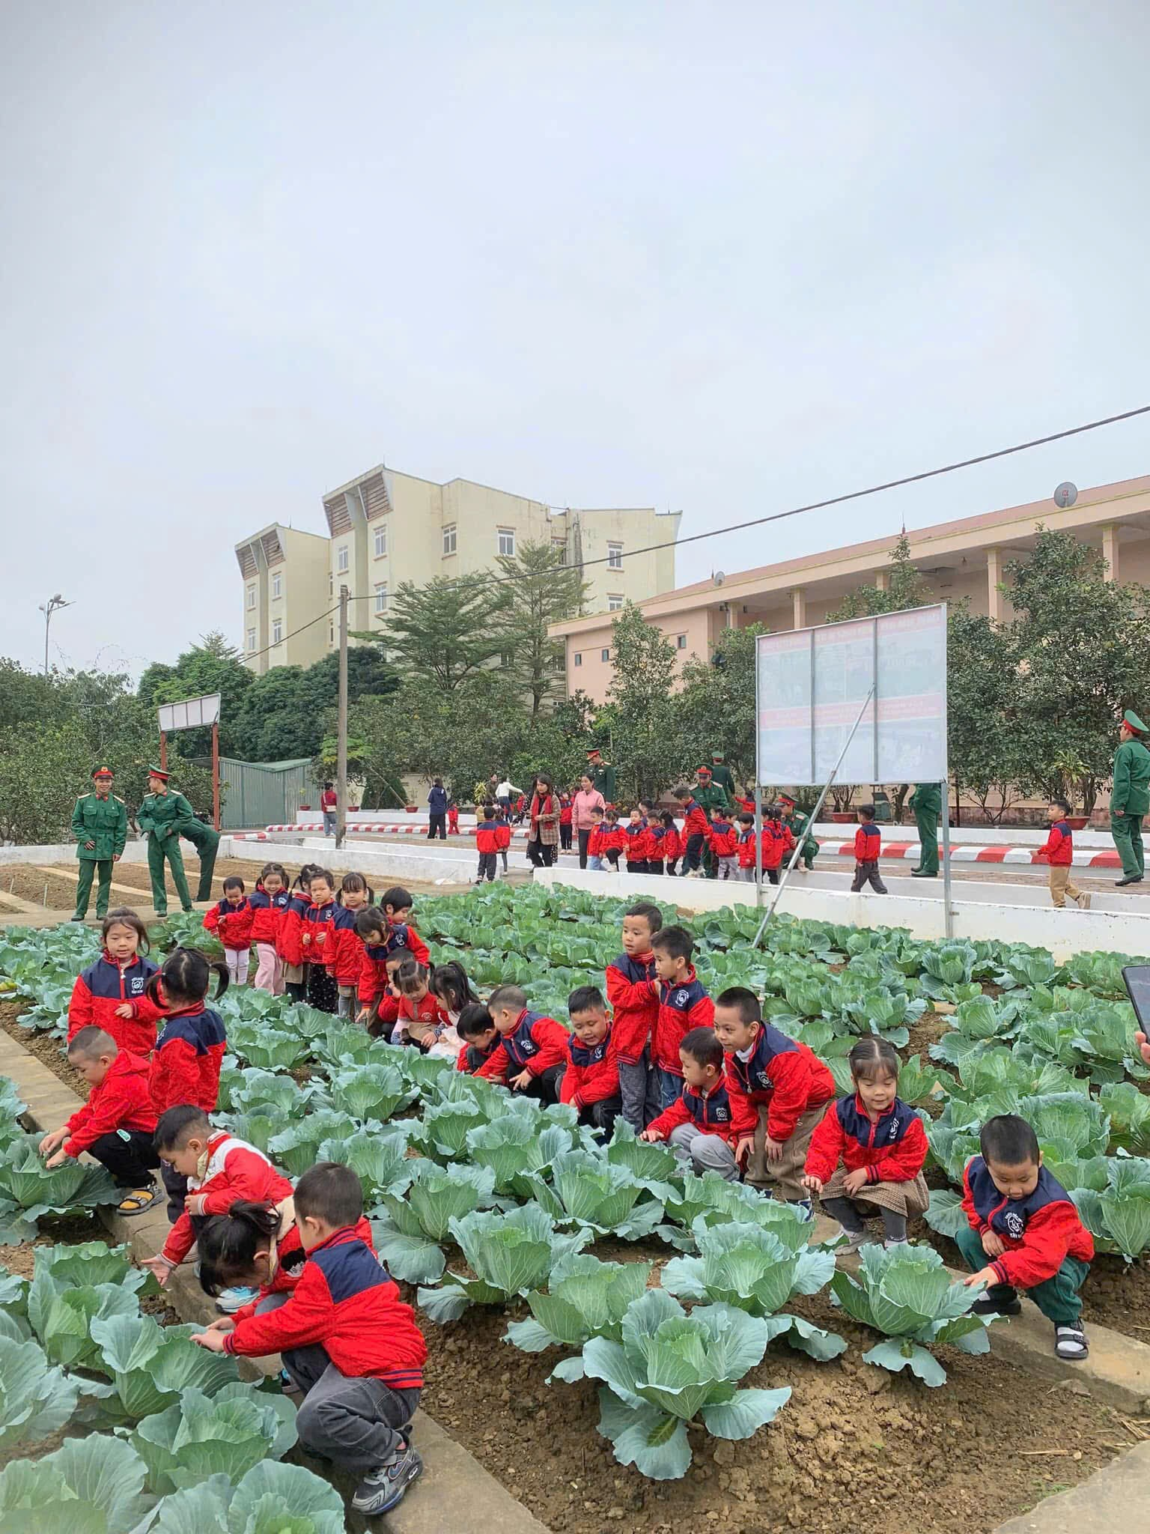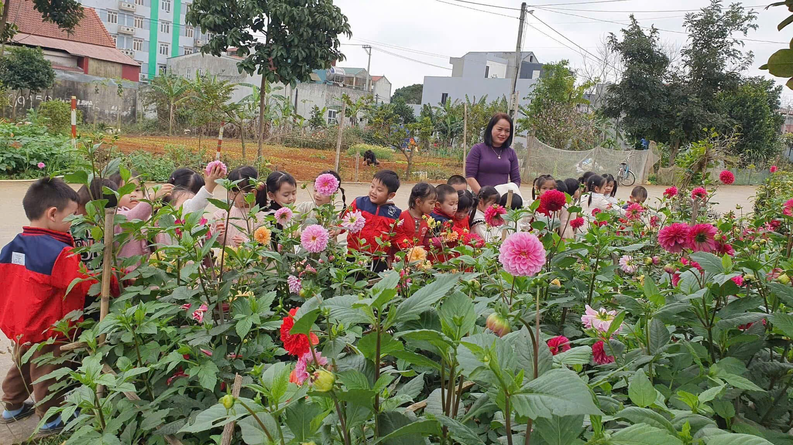
Hình ảnh: Trẻ đi tham quan vườn hoa và vườn rau của lữ đoàn công binh 279
Hoạt động ngoài trời tại sân trường được tổ chức đều đặn và trở thành không gian học tập sinh động. Các bé hào hứng tham gia trồng cây xanh, cùng nhau vun đất, tưới nước và chăm sóc khu vườn nhỏ của lớp mình. Việc chăm sóc cây mỗi ngày giúp trẻ cảm nhận được vòng đời của thực vật và hiểu rằng môi trường tươi đẹp cần được chăm sóc bằng hành động cụ thể, kiên trì và trách nhiệm. Ngoài ra, trẻ cũng được hướng dẫn phân loại rác thải bằng cách bỏ rác đúng vào các thùng có màu quy định; những hoạt động như nhặt rác quanh sân trường, tổ chức các trò chơi liên quan đến “thu gom và phân loại vật liệu tái chế” không chỉ giúp duy trì sân xanh – sạch – đẹp mà còn tạo cho trẻ thói quen tốt trong việc giữ gìn môi trường.
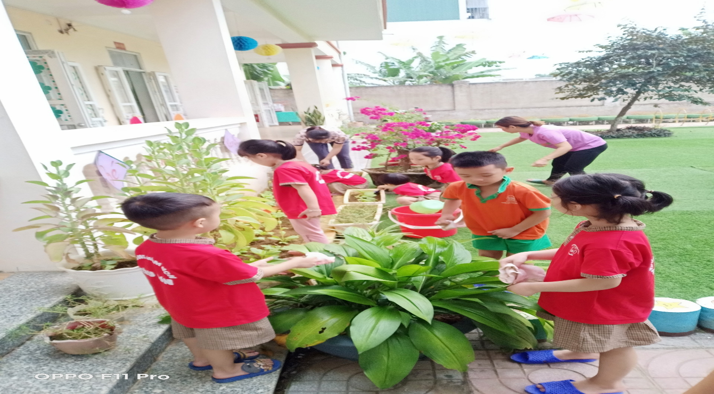
Hình ảnh: Trẻ cùng cô chăm sóc bồn hoa, cây cảnh của lớp.
Trường còn khuyến khích các hoạt động chơi mang tính môi trường như “Xây thành phố xanh bằng vật liệu tái chế”, “Trò chơi nhặt rác nhanh – đúng thùng”, “Nghệ thuật tái chế sáng tạo” trong đó trẻ được sử dụng chai nhựa, giấy, bìa cứng để tạo thành sản phẩm nghệ thuật độc đáo. Những trải nghiệm sáng tạo này giúp trẻ không chỉ hiểu được giá trị của việc tái sử dụng mà còn phát triển kỹ năng giải quyết vấn đề, làm việc nhóm và tư duy sáng tạo một cách tự nhiên.
Nhà trường cũng rất chú trọng phối hợp với phụ huynh và cộng đồng để tạo nên một môi trường xanh rộng lớn hơn. Qua các buổi họp phụ huynh, bản tuyên truyền, trao đổi với phụ huynh giừo đón và trả trẻ, trẻ và gia đình được khuyến khích chung tay bảo vệ môi trường tại nhà và nơi công cộng – như tiết kiệm nước, tắt đèn khi không dùng, trồng cây quanh nhà, phân loại rác tại gia đình. Việc hình thành thói quen tốt ở nhiều môi trường khác nhau sẽ giúp các bé ổn định hành vi bảo vệ môi trường bền vững theo thời gian.
Những nỗ lực đồng bộ này đã mang lại hiệu quả rõ rệt trong nhận thức và hành động của các bé tại Trường Mầm non Tây Sơn. Hình ảnh các em say mê chăm sóc cây xanh, tự giác nhặt rác, phân loại rác, hay hồ hởi giới thiệu với bạn bè và phụ huynh những sản phẩm tái chế tự làm đã trở thành những khoảnh khắc đẹp, lan tỏa cảm hứng về môi trường trong toàn trường. Các phụ huynh cũng rất phấn khởi khi thấy con em mình không chỉ hiểu kiến thức môi trường mà còn vận dụng trong đời sống hằng ngày với thái độ tự nguyện, hứng khởi và tự tin.
Giáo dục bảo vệ môi trường tại Trường Mầm non Tây Sơn không chỉ đơn thuần là truyền tải kiến thức, mà còn là hành trình gắn kết trái tim trẻ với thiên nhiên, giúp trẻ hình thành những hành vi trách nhiệm và thói quen sống xanh ngay từ khi còn nhỏ, một nền tảng vững chắc cho một thế hệ tương lai yêu và bảo vệ hành tinh của chúng ta.
Xác nhận của nhà trường Tam Điệp, ngày 02 tháng 01 năm 2026
Người viết

Bùi Thị Thu Hiền

